Deporte: Sesión de entrenamiento

12 ejercicios físicos, 7 minutos al día
Chris Jordan es director de fisiología en el Human Performance Institute en Orlando y mantiene que los ejercicios de alta intensidad en intervalos nos proporcionan muchos de los beneficios físicos de los entrenamientos prolongados de resistencia, pero en mucho menos tiempo.
El American College of Sports Medicine’s Health & Fitness Journal nos propone esta tabla de 12 ejercicios utilizando sólo nuestro peso corporal, una pared y una silla. Se deben repetir 30 segundos cada uno y descansar 10 segundos entre ejercicios.
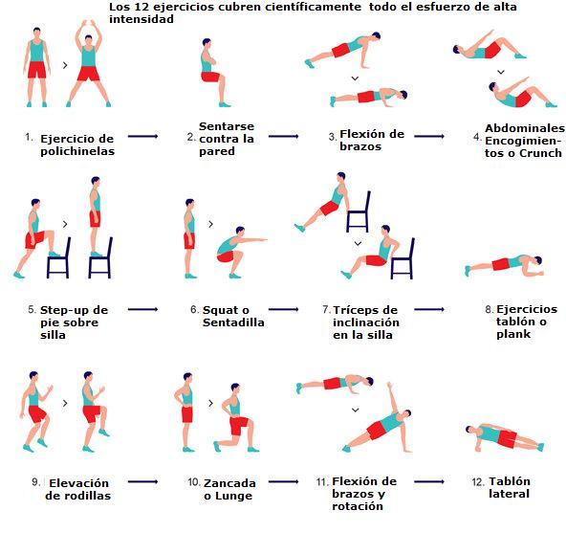
- 1. Saltar extendiendo los brazos y piernas / Brinco de mariposa
- 2. Sentarse en la pared
- 3. Planchas
- 4. Abdominales
- 5. Subirse en una silla
- 6. Sentadillas
- 7. Tricep en una silla
- 8. Hacerse la tabla
- 9. Correr en el mismo sitio elevando las rodillas
- 10. Zancadas (Lunge)
- 11. Planchas con rotación
- 12. Planchas laterales
 Enlaces
- Vídeo demostración (animación)
- Vídeo demostración (real, chica)
- Vídeo demostración (real, chico)
- TDEE Calculator
- 12 Week Plan - Original Edition

Club baloncesto
Ejemplo de ejercicios físicos del Club Baloncesto, edad 12 años. Se muestra una serie completa. Hay que hacerla 3 veces:
- Piernas: 15
- Abdominal pierna derecha: 15
- Abdominal pierna izquierda: 15
- Nadar brazo derecho pierna izquierda: 15 (alternados con el siguiente)
- Nadar brazo izquierdo pierna derecha: 15 (alternados con el anterior)
- Abdominal: 15
- Manos espalda: 15
- Tobillo derecho: 15
- Tobillo izquierdo: 15
- Sentadillas: 20
- Flexiones: 15
- Banco: 15

